I.E. MANUEL J. BETANCUR
Formamos para la vida, la ciencia y la cultura

PAST PROGRESSIVE

El pasado progresivo se usa para hablar de una acción que estaba ocurriendo en algún momento en el pasado. El pasado progresivo se forma con el verbo to be (estar) en pasado, más el verbo principal en gerundio (-ING).

PASADO DEL VERBO TO BE EN INGLÉS

WAS (estaba) Se usa cuando hablo de I, he, she, it
WERE (estaba, estaban, estábamos) Se usa cuando hablo de We, you, they

¿QUE ES EL GERUNDIO?

El gerundio es una conjugación del verbo que se usa en los tiempos progresivos y se caracteriza porque los verbos en gerundio en inglés siempre terminan en –ING (-ando, -endo). Ejemplos:
Talk (hablar) talking (hablando)
Play (jugar) playing (jugando)

- Si la forma básica de un verbo de una sola sílaba termina en la combinación de una sola vocal seguida por una consonante, dobla la consonante final antes de añadir –ing. Ejemplos: run (abrazar) – running (abrazando, hug (abrazar) – hugging (abrazando)

- Si la forma básica de un verbo termina en una consonante más –e, suprime la -e y añadimos –ing. Ejemplos: dance (bailar) – dancing (bailando)

- Si la forma básica de un verbo termina en -ie, cambia la –ie por “y” y añadimos –ing al final del verbo. Ejemplos: Tie (amarrar) – tying (amarrando)

ESTRUCTURAS GRAMATICALES

FORMA AFIRMATIVA
Sujeto + WAS-WERE + verbo- ING + complemento.
We were watching a movie the last night.
(Nosotros estabamos viendo una película anoche)

FORMA NEGATIVA
Sujeto + WAS-WERE + not + verbo- ING + complement.
She was not sleeping in her house
(Ella no estaba durmiendo en su casa)

FORMA INTERROGATIVA
WAS-WERE + sujeto + verbo- ING + complement + ?
Was Pablo studying for the exam?
¿Estaba Pablo estudiando para el examen?

Respuesta corta: Respuesta larga:
Yes, Pablo was Yes, Pablo was studying for the exam
No, Pablo wasn´t No, Pablo wasn´t studying for the exam

FORMA INFORMATIVA (Hace uso de palabras como What, when, where, how, who…)
What: cuál, qué How: cómo
When: cuando Who: quién, quiénes
Where: dónde

Wh – WAS/WERE + sujeto + verbo-ING + COMPLEMENTO + ?
What were they eating in the breakfast?
¿Qué estaban ellos comiendo en el desayuno?

They were eating eggs and bread
Ellos estaban comiendo huevos y pan.
I.E. MANUEL J. BETANCUR
Formamos para la vida, la ciencia y la cultura

PAST PROGRESSIVE WORKSHOP
Name: ______________________________________________________ Group: ________

SECTION I. Completa cada oración con la forma del verbo to be en pasado correctamente (WAS – WERE) y los verbos que aparecen debajo en gerundio (-ING)
fight – do - clean – sit – play – exercise – cook – catch – have – read – iron
The García family. What were they doing on Sunday at 7 o'clock?
- Mr. García ........................................... dinner in the kitchen.
- Mrs. García ........................................... their car in front of their house.
- John and Sara ........................................... in the hall near the fireplace.
- John, their 11 years old son ........................................... some cartoons in the newspaper.
- Sara, at the age of 16 ………………………..... with Barbies.
- Their grandma and grandpa ........................................... a good time.
- Their grandma ........................................... in the gym.
- Their grandpa ........................................... shirts and socks in the living room.
- They also had two pets. And do you know what ………….they.................... ?
- Roco, the puppy ........................................... mice in the garden.
- And Kitty, the little cute kitten ........................................... with neighbour's dog.
SECTION II. Responde las preguntas en inglés con base en las actividades que estaban realizando Los Simpsons en la imagen.
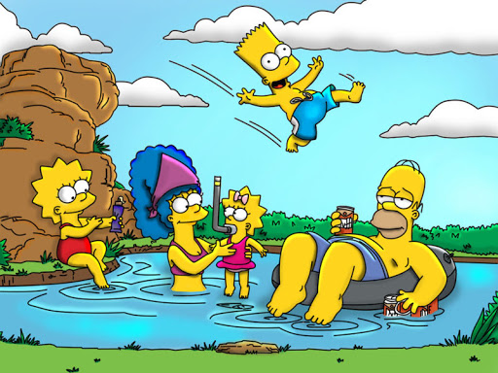
Ejemplo:
What were they doing in the picture?
(¿Qué estaban ellos haciendo en la imagen?)

They were having a good time.
Ellos estaban pasando un buen momento

Nota: Recuerda que las respuestas son oraciones afirmativas haciendo uso de su estructura (WAS ó WERE, y el gerundio del verbo (-ING)

- Where they having their vacations?
_________________________________________________________
- What Bart was doing in the picture?
_________________________________________________________
- What Lisa was using on her body?
_________________________________________________________
- What Homer was doing in the lake?
_________________________________________________________
- What was Marge doing with Maggie?
_________________________________________________________

